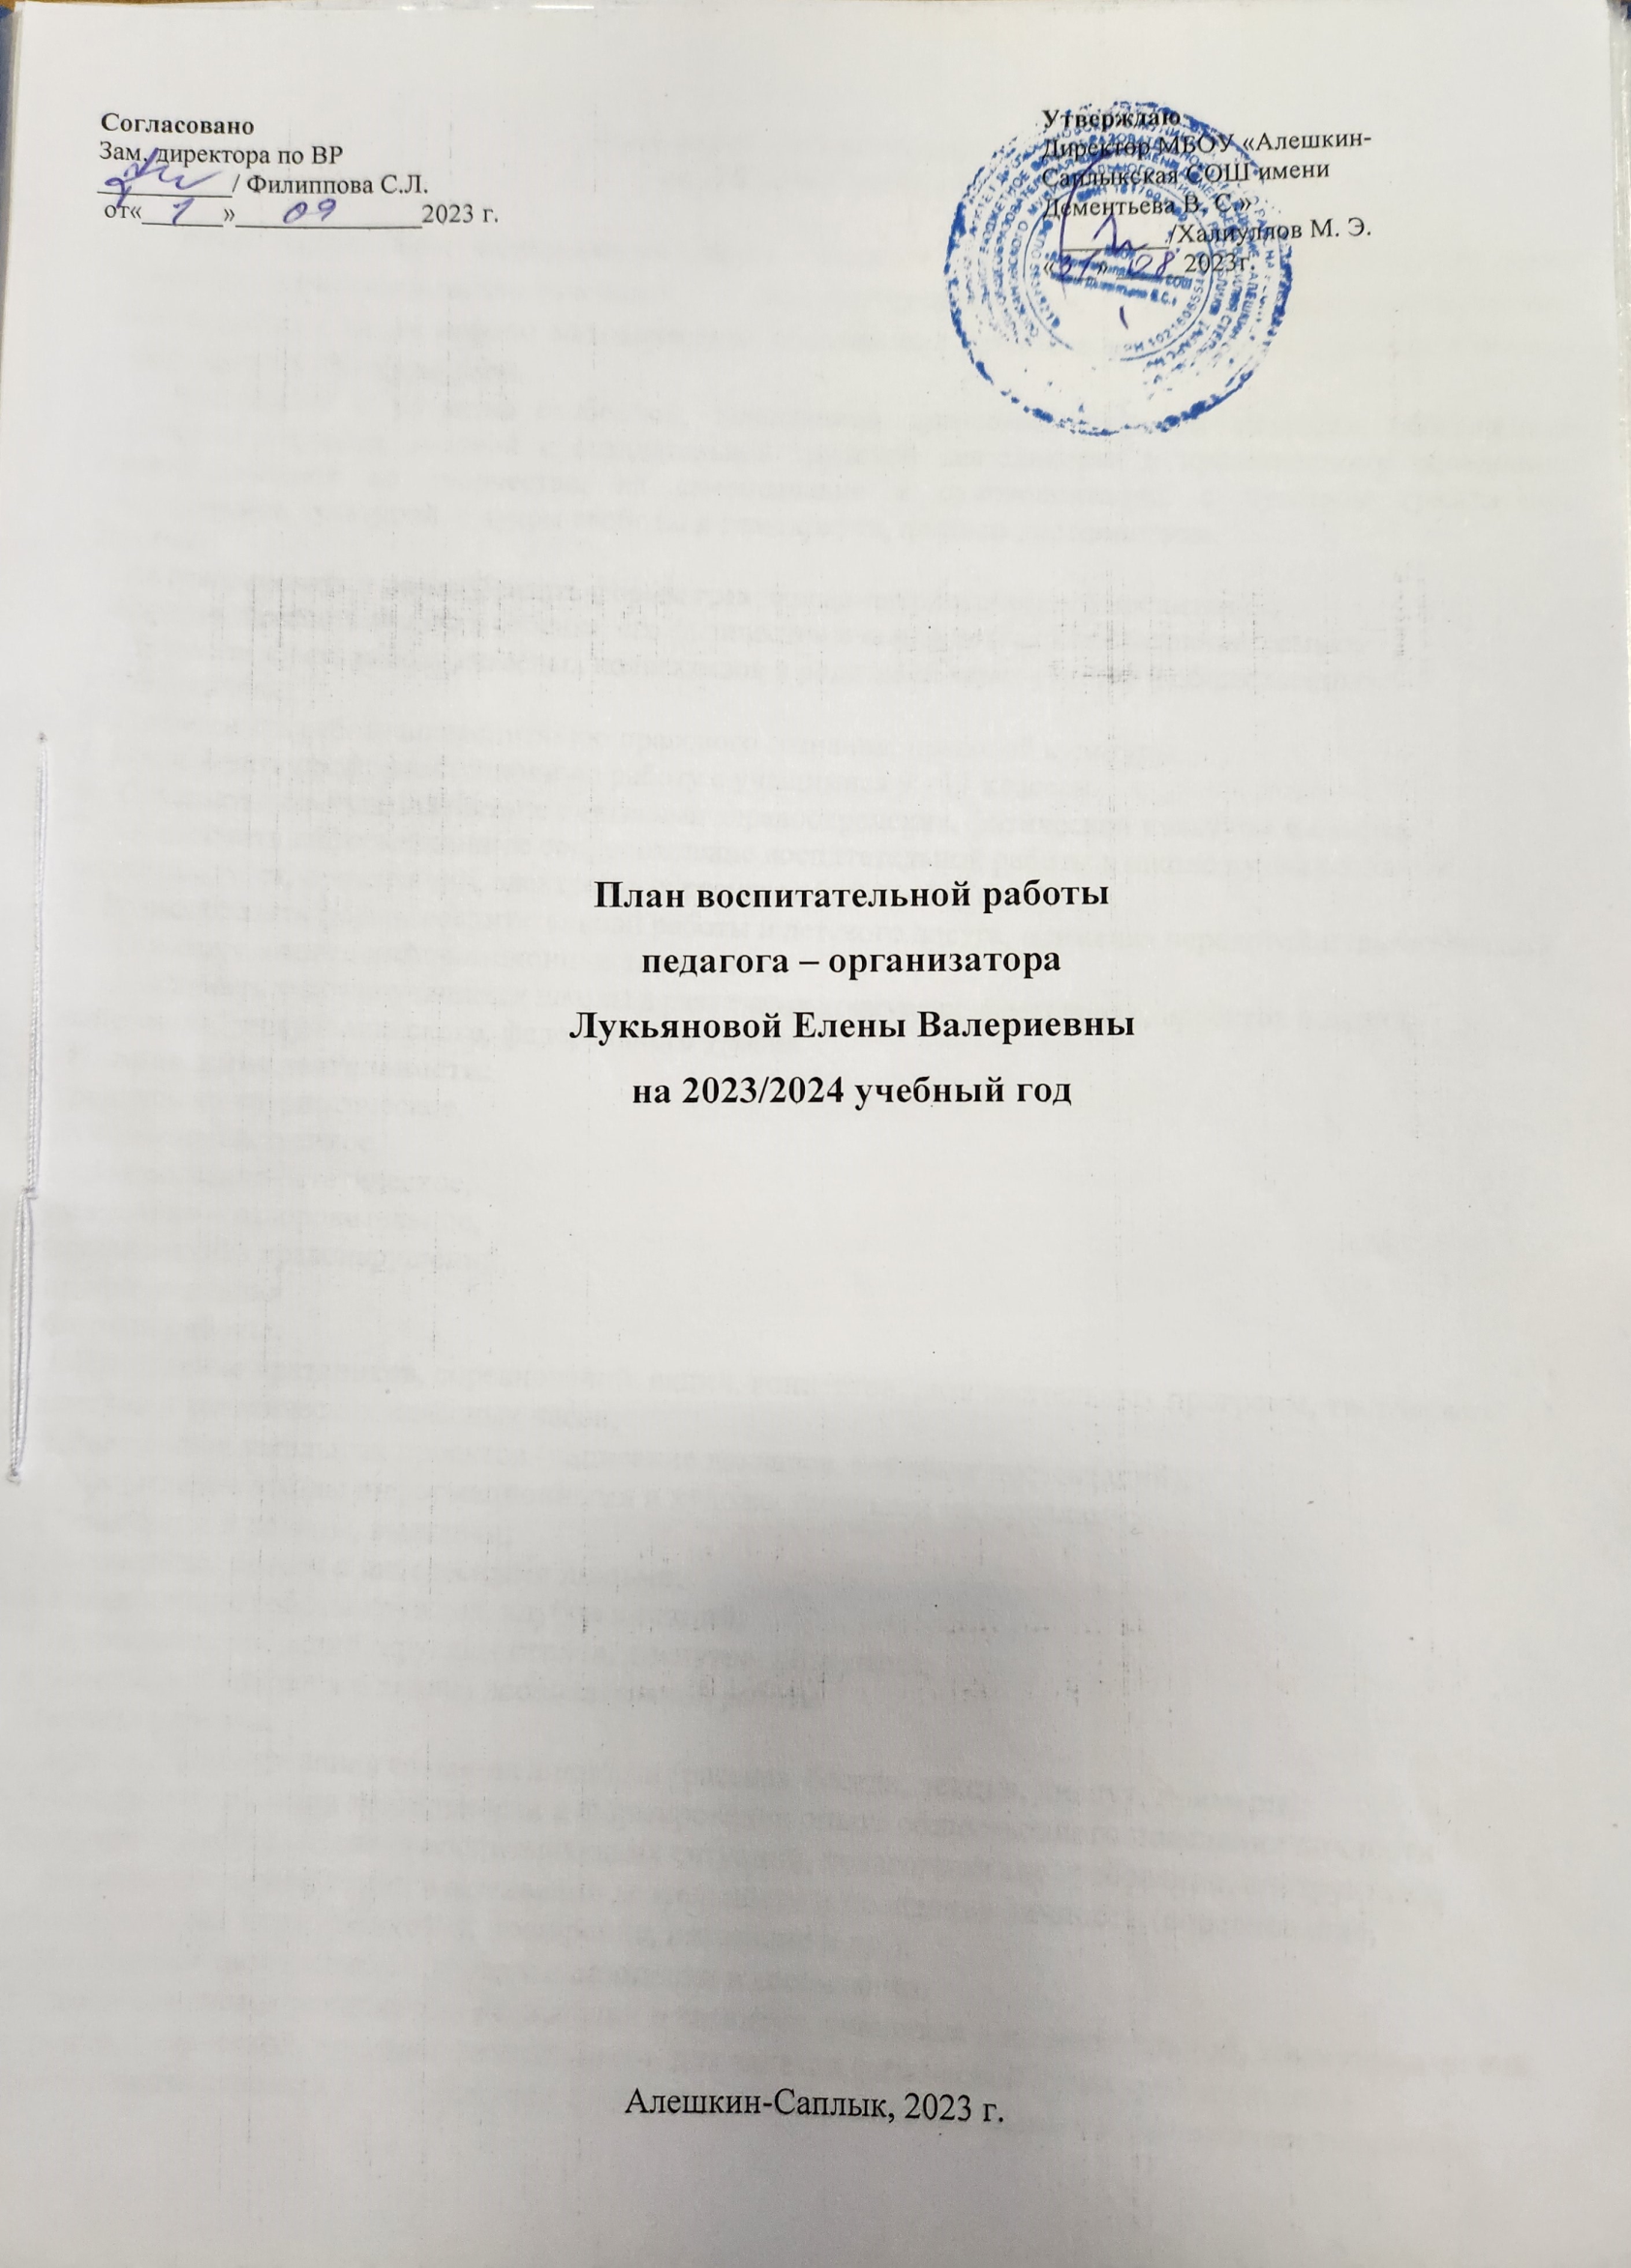

План работы педагога-организатора на 2023-2024 учебный год

Цель: организация всестороннего досуга учащихся путём интеграции в воспитательной работе проектов: гражданско- патриотического, духовно-нравственного, художественно-эстетического направления, а также работы методического объединения классных руководителей, работа с активом ученического самоуправления.
Воспитание и развитие свободной, талантливой, физически здоровой личности, обогащенной научными знаниями, готовой к созидательной трудовой деятельности и нравственному поведению; ориентированной на творчество, на самопознание и самовоспитание, с чувством гражданина, политической культурой, с духом свободы и демократии, личным достоинством.

Задачи:
1. Активизировать и разнообразить формы гражданско-патриотического воспитания; 2.Изучать личность каждого ребенка, его физическое и психологическое состояние, семью;
- Активизировать работу классных коллективов и родителей через участие в общественных мероприятиях;
- Продолжить работу по воспитанию правового сознания, правовой культуры;
- Продолжать профориентационную работу с учащимися 9 - 11 классов.
- Осуществлять взаимодействие с органами здравоохранения, физической культуры и спорта.
- Обеспечить информационное сопровождение воспитательной работы в школе путём создания плакатов, газет, презентаций, электронных ресурсов (школьный сайт).
- Разнообразить формы воспитательной работы и детского досуга, применяя передовой педагогический опыт и современные информационные технологии.
- Обеспечить участие учащихся школы в различных конкурсах, фестивалях, проектах и акциях районного, республиканского, федерального уровня.

Направления деятельности:
гражданско-патриотическое, духовно-нравственное, художественно-эстетическое, спортивно – оздоровительное, профилактика правонарушений, профориентация

Формы работы:
- Проведение праздников, соревнований, акций, концертов, развлекательных программ, творческих вечеров и тематических классных часов;
- Реализация школьных проектов (написание докладов, создание презентаций); 3.Оформление школы информационными и художественными материалами; 4.Экскурсии и походы, выставки;
5.Проведение встреч с интересными людьми; 6.Координация работы кружков, клубов и секций;
7.Проведение собраний, круглых столов, диспутов, дискуссий; 8.Беседы, наблюдения и анализ воспитательной работы.

Методы работы:
- Методы формирования сознания личности (рассказ, беседа, лекция, диспут, примеры);
- Методы организации деятельности и формирования опыта общественного поведения личности (приучение, метод создания воспитывающих ситуаций, педагогическое требование, инструктаж);
- Методы стимулирования и мотивации деятельности и поведения личности (соревнование, познавательная игра, дискуссия, поощрение, наказание и др.);
- Методы контроля, самоконтроля и самооценки в воспитании.
В школе создаются условия для реализации и развития, учащихся в познавательной, коммуникативной, игровой, творческой, трудовой деятельности, для занятия физической культурой и спортом.
Деятельность строится в соответствии с психологическими возрастными особенностями учащихся.

Гражданско-патриотическое воспитание.
«Знать, чтобы помнить, помнить, чтобы гордится»

Задачи:
- Формирование чувства гордости за героическое прошлое своей Родины;
- Изучение истории и культуры Отечества и родного края;

Мероприятия по реализации программы:
- Разработка системы мероприятий, направленных на патриотическое воспитание обучающихся через учебные предметы.
- Организация и проведение традиционных мероприятий.
- Проведение спортивно-оздоровительных соревнований.
- Разработка мероприятий, часов общения, «уроков мужества».
- Изучение государственной символики.
- Проведение конкурса рисунков «Поклонимся великим тем годам».
- Принимать активное участие в митингах, вахтах памяти.
- Проведение тематических линеек.
- Организация походов по родному краю.
- Обсуждение документальных и художественных фильмов на военно-патриотические и исторические темы.
- Конкурс чтецов «Никто не забыт, ничто не забыто».

Ожидаемые результаты:
- Сформированное чувство сострадания и милосердия.
- Учащиеся знают свои права и обязанности, проявляют интерес к событиям общественной жизни.
- Повышение уровня воспитанности школьников.

Нравственно-эстетическое воспитание
Задачи:
- Формирование общечеловеческих нравственных ценностей;
- Развитие творческих способностей;
- Предоставление возможностей реализовываться в соответствии со своими склонностями и интересами.

Мероприятия по реализации программы:
- Организация и проведение внеклассных воспитательных мероприятий.
- Воспитание бережного отношения к школьному имуществу
- создание уюта и чистоты;
- благоустройство пришкольного участка;
- ремонт мебели.
- Воспитание чувства милосердия:
- участие в благотворительных акциях;
- поздравление и помощь пожилым людям.
- Работа по семейному воспитанию:
- совместные семейные праздники;
- конкурсы рисунков «Моя семья – мое богатство»;
- родительские собрания (классные и общешкольные);
- Участие в районных смотрах, конкурсах
- Посещение театров, музеев, заповедников.
- Тематические литературно-музыкальные композиции.
- Организация и проведение выставок рисунков, поделок.

Ожидаемые результаты:
- Повышение активности участия учащихся в жизнедеятельности школы. Повышение культурного уровня учащихся.
- Повышение уровня воспитанности школьников.

Здоровье и спорт
« За здоровый образ жизни»
Задачи:
1. Формирование у учащихся потребности в здоровом образе жизни.
2. Организация психолого-педагогической поддержки развивающейся личности.
Мероприятия по реализации программы:
1. Участие в районных, республиканских спортивных соревнованиях.
2. Проведение спортивных праздников, школьных состязаний.
3. Работа по профилактике наркомании, табакокурения, алкоголизма.
Ожидаемые результаты:
- Улучшение качественных показателей здоровья учащихся.
- Повышение уровня воспитанности школьников.

Профориентация
«Выбери свое будущее»
Задачи:
1. Создать условия для осознанного профессионального самоопределения учащихся в соответствии со способностями, склонностями, личностными особенностями.
2. Создать систему подготовки учащихся в рамках профориентационной подготовки.
3. Способствовать проектированию подростками своих жизненных и профессиональных планов, идеалов будущей профессии и возможных моделей достижения высокой квалификации в ней. Мероприятия по реализации программы:
1. Выпуск тематических буклетов к профессиональным праздникам.
2. Встречи с представителями разных профессий.
3. Создание информационного банка данных о предварительном и фактическом трудоустройстве выпускников.
Ожидаемые результаты:
- Обучение подростков основным принципам построения профессиональной карьеры и навыкам поведения на рынке труда.
- Сориентировать учащихся на реализацию собственных замыслов в реальных социальных условиях.

Календарно-тематический план

№ | сроки | Начальная школа (мероприятия) | сроки |  | Средняя и старшая школа (мероприятия)
Сентябрь
1. | 01.09. | День знаний «Первое сентября». | 01.09. |  |  | День знаний «Первое сентября»
2 | 03.09. | Акция «Белый журавль» - День  солидарности в борьбе с терроризмом | 04.09. |  |  | День солидарности в борьбе с терроризмом
3 | 09.09 | «Осенняя неделя добра», экологическое мероприятие  «Сделаем вместе» | 09.09 |  |  | «Осенняя неделя добра», экологическое мероприятие  «Сделаем вместе».
4 | 04.09 | Организация дежурства по школе | 04.09 |  |  | Организация дежурства по школе
5 | 14.09 – 30.09. | Месячник безопасности:  -Просмотр видеороликов на тему  «Противопожарная безопасность» «Правила дорожного движения»  - конкурс плакатов  «Безопасность глазами детей» | 14.09 – 30.09. |  |  | Месячник безопасности:  - заочная викторина по безопасности;  - тематические викторины по безопасности (5-7 классы)
6 | 15.09. | «День рождения СНТ». Торжественное принятие в следопыты Татарстана  (2 классы) | 15.09 |  |  | «День рождения СНТ». Дружинный сбор «С днем рождения, СНТ!»
7 | 14.09.-26.09. | Конкурс поделок «Осенняя палитра» | 14.09.-26.09. |  |  | Конкурс поделок «Осенняя палитра»
8 | 22.09. | Посвящение в «Орлята России» | 22.09. |  |  | Прием учащихся 1-4 классов в «Орлята России»
9 | 30.09 | Праздничный концерт, посвящённый Дню пожилого человека «Дорогие наши старики» | 30.09 |  |  | Праздничный концерт, посвящённый Дню пожилого человека «Согреем ладони,  разгладим морщины!»
Октябрь
1 | 05.10. | Праздничный концерт,  посвящённый Дню Учителя «С любовью к вам, учителя!» | 05.10. | Праздничный концерт, посвящённый Дню Учителя  «С праздником, дорогие учителя!»
2 | 05.10 | Акция «Поздравь учителя!» | 05.10 | День самоуправления. День дублера
3 | 09.10- 14.10 | Рейд «Школьный учебник» | 09.10.– 14.10 | Рейд «Школьный учебник»
4 | 16.10.-28.10. | Конкурс рисунков «Возраст  осени прекрасный» | 16.10.-28.10. | Конкурс рисунков «Возраст  осени прекрасный»
5 | 23.10. | 22 октября - Праздник белых журавлей.  Праздник поэзии и  памяти павших на полях сражений во всех войнах. Появился по инициативе поэта Расула  Гамзатова | 23.10 | 22 октября - Праздник белых журавлей.  Праздник поэзии и  памяти павших на полях сражений во всех войнах. Появился по инициативе поэта Расула  Гамзатова
6 | 26.10. | Музыкально-развлекательная программа «Осенний бал чудес» | 27.10. | Танцевально-развлекательная программа «Золотая осень» (5- 8 кл.) «Осенние фантазии» (9-  11 классы)
Ноябрь
1. | 04.11 | День народного единства | 04.11 | День народного единства
2 | 08.11 | Всероссийская акция РДШ  «Приседайте на здоровье» | 08.11 | Всероссийская акция РДШ  «Приседайте на здоровье»
3 | 14.11 | День толерантности  «Страна толерантности». | 16.11 | День толерантности. Акция  «Дерево толерантности»
4 | 18.11 | Всемирный день ребенка | 18.11 | Всемирный день ребенка  «Листая страницы Конвенции ООН о правах ребенка»
5 | 22.11-30.11. | Международный день матери:  - Литературно-музыкальная композиция «Нет дороже слова МАМА»  -конкурс рисунков «Мамочка моя!»  -конкурс детских поделок | 22.11-30.11. | Международный день матери:  - Литературно-музыкальная композиция «Нет дороже слова МАМА»  - Конкурс рисунков и сочинений «Самая прекрасная  из женщин!» (5-10 классы)
Декабрь
1 | 01.12 | День борьбы со СПИДом  «Я люблю тебя, ЖИЗНЬ!» | 01.12 | День борьбы со СПИДом. Акция «Мы против СПИДа»
2 | 06.12 | День героев Отечества  - торжественный митинг у обелиска | 06.12 | День героев Отечества  - торжественный митинг у обелиска  Исторический квест «Битва за Москву»
3 | 09.12 | День героев Отечества  Торжественная линейка, посвященная Герою Социалистического Труда  Дементьеву П.В. | 09.12 | День героев Отечества
Торжественная линейка, посвященная Герою Социалистического Труда
Дементьеву П.В.
4 | 11.12-13.12 | Акция ««Поможем зимующим птицам» | 13.12-16.12 | День Конституции Викторина «Конституция  Российской Федерации»
2. | 15.12-29.12. | Новогодняя декада:  - выставка поделок  «Мастерская Деда Мороза»  - новогодний праздник «Когда зажигаются ёлки!»  - Конкурс украшения кабинетов | 15.12-29.12. | Новогодняя декада:  - выставка поделок  «Мастерская Деда Мороза»  - Новогодний праздник «Как- то раз под Новый год»,  «Сказочный праздник»  - Конкурс украшения кабинетов  -Конкурс стенгазет
Январь
1 | 12.01 | Акция «Снеговик» лепка скульптур из снега. | 12.01 | Поздравление пожилых  людей с юбилейными датами. Операция «Забота»
3 | 20.01 | Соревнование по вольной борьбе памяти Максимова П.В. | 20.01 | Соревнование по вольной борьбе памяти Максимова П.В.
4 | 23.01.-31.01 | «Зимние забавы» игры на  свежем воздухе | 27.01 | Урок мужества «Блокада  Ленинграда»
5 | 29.01 | Экологическая акция  «Птичьи домики»  Изготовление кормушек. | 29.01 | Экологическая акция  «Покормите птиц зимой», изготовление  кормушек.
Февраль
1 | 01.02 | Заповедные острова | 04.02 | Встреча со студентами
2. | 07.02.-09.02. | День Российской науки «Друзья  – эрудиты» Интеллектуальная игра | 07.02.-09.02. | День Российской науки  «Друзья – эрудиты» Интеллектуальная игра
3 | 08.02 | Торжественная линейка «День юного героя-антифашиста» | 08.02 | Торжественная линейка «День юного героя-антифашиста»
3. | 14.02. | Конкурс поделок «Валентинки от всего сердца» | 14.02. | -Конкурс творческих работ  «Валентинка – символ любви»  -Вечер отдыха «Под знаком Купидона»  Выпуск тематических буклетов «День Святого  Валентина»
4. | 15. 02-25.02. | Декада «День защитника Отечества»  - фестиваль военной песни  «Песни в солдатской шинели»  - Конкурсная программа- «Аты  – баты шли солдаты»  - Конкурс рисунков  «Защитники Родины» | 15. 02-25.02. | Декада «День защитника Отечества»  - Встреча с воинами - афганцами  - военно-патриотическая игра  «Зарница»  -фестиваль военной песни  «Песни в солдатской шинели»  - Конкурс рисунков  «Защитники Родины»
Март
1. | 02.03-09.03. | Выпуск тематических буклетов  «Международный женский день»  Конкурс поделок «Цветы для мамы»  Литературно – музыкальная гостиная «Праздник для мам» | 02.03-09.03. | Выпуск тематических буклетов «Международный женский день»  Конкурс «А ну-ка, девушки!»
2 | 04.03 | Масленица. «Здравствуй, веселая чудо-масленица»  Игровая программа | 04.03 | Масленица. Здравствуй, веселая чудо-масленица  Игровая программа
4 | 18.03-22.03. | Всемирный день поэзии  - конкурс литературных работ  «Серебряные пёрышки»  - конкурс чтецов «Весенний мотив» | 18.03-22.03. | Всемирный день поэзии  - конкурс литературных работ  «Серебряные пёрышки»  - викторина «Остров поэзии»
5 | 27.03. | Всемирный день театра | 27.03. | Всемирный день театра
6 | 3-я неделя марта | Единый день  профориентации | 3-я неделя марта | Единый день  профориентации
Апрель
1. | 01.04 | День смеха  -Экологический утренник «День Земли» | 01.04 | День смеха  - Юмористический праздник  «КВН» (5-7 кл.)
2 | 03.04-13.04. | Смотр художественной  самодеятельности учащихся  -выпуск тематических рисунков  «Космос-волшебный мир»  -интеллектуально-спортивная игра «Космический рейс» | 03.04-13.04. | Смотр художественной  самодеятельности учащихся  -выпуск тематических буклетов  «Космические фантазии»  -интеллектуальная игра «Зажги свою звезду!» (5-8 классов)
3 | 06.04. | Всемирный день здоровья | 06.04. | Всемирный день здоровья
4 | 25.04-27.04. | Праздник игры | 25.04-27.04. | Праздник игры
Май
1. | 04.05-11.05. | -Смотр строя и песни «Белые птицы»  -Акция «Подарок ветерану»  -Выпуск тематических плакатов  «Этих дней не смолкнет слава!» | 04.05-11.05. | -Конкурс военно- патриотической песни «Белые птицы»  -Акция «Подарок ветерану»  -Выпуск тематических буклетов «Этих дней не смолкнет слава!»
2 | 08.05 | -Акция «Бессмертный полк»  -Митинг у обелиска  -Праздничный концерт  «Девятый день большого мая» | 08.05 | -Акция «Бессмертный полк»  -Митинг у обелиска  -Праздничный концерт  «Девятый день большого мая»
3 | 19.05 | День детских организаций Дружинный сбор.  -Викторина «Пионер всем  ребятам пример» | 19.05 | День детских организаций Дружинный сбор. Викторина «Страницы Пионерии на все времена»
4 | 24.05 | Праздник «До свидания, начальная школа!» | 24.05 | Последний звонок «Последний звонок-2024!»
5 | 31.05 | День защиты детей | 31.05 | День защиты детей

